Проект вносят депутаты
Ярославской областной Думы

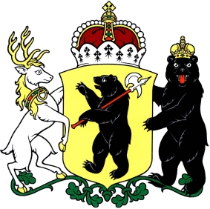

ЗАКОН
ЯРОСЛАВСКОЙ ОБЛАСТИ

О внесении изменения в Закон Ярославской области
«Об отдельных вопросах розничной продажи алкогольной продукции в Ярославской области»

Принят Ярославской областной Думой
«___» ____________ 2020 года

Статья 1

Внести в Закон Ярославской области от 02.04.2013 № 13-з «Об отдельных вопросах розничной продажи алкогольной продукции в Ярославской области» (Документ - Регион, 2013, 2 апреля, № 24-а; № 112; 2015, 14 апреля, № 29; 2016, 27 декабря, № 113; 2017, 27 декабря, № 110-а) изменение, дополнив его статьей 3¹ следующего содержания:

«Статья 3¹. Ограничения розничной продажи алкогольной продукции при оказании услуг общественного питания в объектах общественного питания

Розничная продажа алкогольной продукции при оказании услуг общественного питания в объектах общественного питания, расположенных в многоквартирных домах и (или) на прилегающих к ним территориях, допускается только в указанных объектах общественного питания, имеющих зал обслуживания посетителей общей площадью не менее 30 квадратных метров.».

Статья 2.

Настоящий Закон вступает в силу по истечении 10 дней после дня его официального опубликования.

Губернатор
Ярославской области Д.Ю. Миронов

«___» _________2020 г.
№___

